实验28空气热机实验
热机是将热能转换为机械能的机器。历史上对热机循环过程及热机效率的研究，曾为热力学第2定律的确立起了奠基性的作用。斯特林1816年发明的空气热机，以空气作为工作介质，是最古老的热机之一。虽然现在已发展了内燃机，燃气轮机等新型热机，但空气热机结构简单，便于帮助理解热机原理与卡诺循环等热力学中的重要内容，是很好的热学实验教学仪器。
【实验目的】
- 理解热机原理及循环过程
- 测量不同冷热端温度时的热功转换值，验证卡诺定理
- 测量热机输出功率随负载及转速的变化关系，计算热机实际效率
【实验仪器】
空气热机实验仪(电热源)，空气热机测试仪，双踪示波器。
【仪器介绍】
仪器主要包括空气热机实验仪（实验装置部分）和空气热机测试仪两部分。
Ⅰ.空气热机实验仪
1．电加热型热机实验仪如图28－2所示
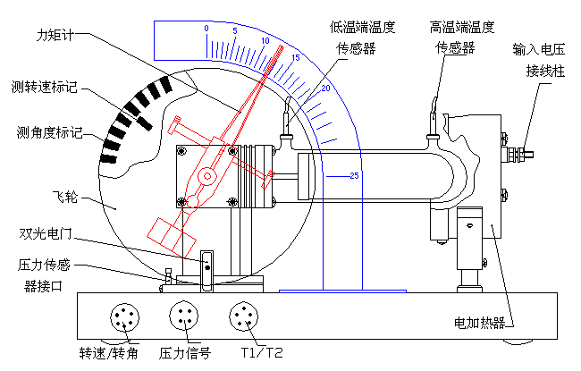
图28－2 电加热型热机实验装置图
飞轮下部装有双光电门，上边的一个用以定位工作活塞的最低位置，下边一个用以测量飞轮转动角度。热机测试仪以光电门信号为采样触发信号。
汽缸的体积随工作活塞的位移而变化，而工作活塞的位移与飞轮的位置有对应关系，在飞轮边缘均匀排列45个挡光片，采用光电门信号上下沿均触发方式，飞轮每转4度给出一个触发信号，由光电门信号可确定飞轮位置，进而计算汽缸体积。
压力传感器通过管道在工作汽缸底部与汽缸连通，测量汽缸内的压力。在高温和低温区都装有温度传感器，测量高低温区的温度。底座上的三个插座分别输出转速/转角信号、压力信号和高低端温度信号，使用专门的线和实验测试仪相连，传送实时的测量信号。电加热器上的输入电压接线柱分别使用黄、黑两种线连接到电加热器电源的电压输出正负极上。
热机实验仪采集光电门信号，压力信号和温度信号，经微处理器处理后，在仪器显示窗口显示热机转速和高低温区的温度。在仪器前面板上提供压力和体积的模拟信号，供连接示波器显示P-V图。所有信号均可经仪器前面板上的串行接口连接到计算机。
加热器电源为加热电阻提供能量，输出电压从24V~36V连续可调，可以根据实验的实际需要调节加热电压。
力矩计悬挂在飞轮轴上，调节螺钉可调节力矩计与轮轴之间的摩擦力，由力矩计可读出摩擦力矩M，并进而算出摩擦力和热机克服摩擦力所做的功。经简单推导可得热机输出功率P=2πnM，式中n为热机每秒的转速，即输出功率为单位时间内的角位移与力矩的乘积。
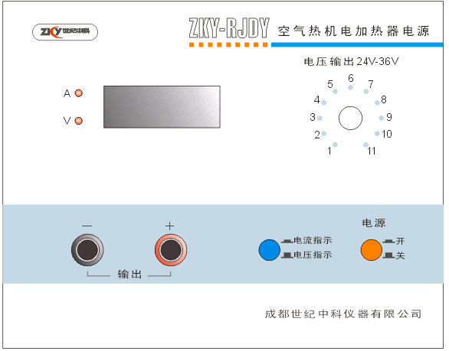
2．电加热器电源

1

2

3
4
5 6 7 8
图28－3 加热器电源前面板示意图
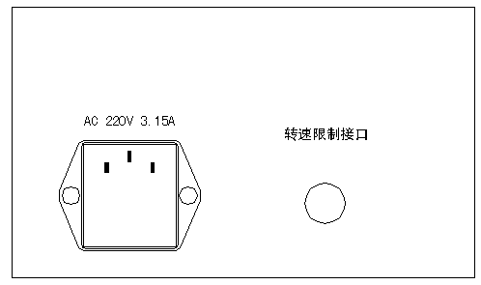
- 加热器电源前面板简介（见图28－3）
9 10
图28－4 加热器后面板示意图
1－电流输出指示灯：当显示表显示电流输出时，该指示灯亮；
2－电压输出指示灯：当显示表显示电压输出时，该指示灯亮；
3－电流电压输出显示表：可以按切换方式显示加热器的电流或电压；
4－电压输出旋钮：可以根据加热需要调节电源的输出电压，调节范围为“24V~36V”，共分做11档；
5－电压输出“－”接线柱：加热器的加热电压的负端接口；
6－电压输出“＋”接线柱：加热器的加热电压的正端接口；
7－电流电压切换按键：按下显示表显示电流，弹出显示表显示电压；
8－电源开关按键：打开和关闭仪器。
②．加热器电源后面板简介（见图28－4）
9－电源输入插座：输入AC220V 电源，配3.15A保险丝；
10－转速限制接口：当热机转速超过15 n/s后，主机会输出信号将电加热器电源输出电压断开，停止加热。
Ⅱ. 空气热机测试仪
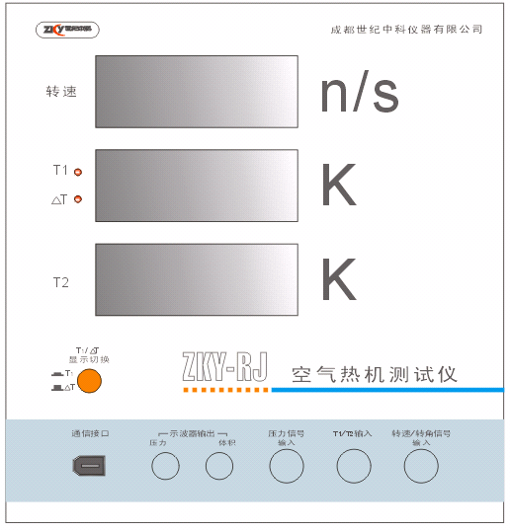
空气热机测试仪分为微机型和智能型两种型号。微机型测试仪可以通过串口和计算机通讯，并配有热机软件，可以通过该软件在计算机上显示并读取P-V图面积等参数和观测热机波形；本实验用智能型测试仪，不能和计算机通讯，只能用示波器观测热机波形。
图28－5 主机前面板示意图
7 8 9 10 11 12

3

1

2
4

5

6
①．测试仪前面板简介（见图28－5）
1－T₁指示灯：该灯亮表示当前的显示数值为热源端绝对温度；
2－ΔT指示灯：该灯亮表示当前显示数值为热源端和冷源端绝对温度差；
3－转速显示：显示热机的实时转速，单位为“转/每秒（n/s）”；
4－T₁ /ΔT显示：可以根据需要显示热源端绝对温度或冷热两端绝对温度差，单位“开尔文（K）”；
5－T₂显示：显示冷源端的绝对温度值，单位“开尔文（K）”；
6－T₁ /ΔT显示切换按键：按键通常为弹出状态，表示4中显示的数值为热源端绝对温度T₁，同时T₁指示灯亮。当按键按下后显示为冷热端绝对温度差ΔT，同时ΔT指示灯亮；
7－通信接口：使用1394线热机通信器相连，再用USB线将通信器和计算机USB接口相连。如此可以通过热机软件观测热机运转参数和热机波形（仅适用于微机型）；
8－示波器压力接口：通过Q9线和示波器Y通道连接，可以观测压力信号波形；
9－示波器体积接口：通过Q9线和示波器X通道连接，可以观测体积信号波形；
10－压力信号输入口（四芯）：用四芯连接线和热机相应的接口相连，输入压力信号；
11－T₁ / T₂输入口（五芯）：用六芯连接线和热机相应的接口相连，输入T₁ / T₂温度信号；
12－转速/转角信号输入口（五芯）：用五芯连接线和热机相应的接口相连，输入转速/转角信号；
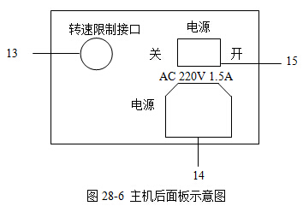
②．测试仪后面板简介（见图28－6）
13－转速限制接口：加热源为电加热器时使用的限制热机最高转速的接口；当热机转速超过15 n/s（会伴随发出间断蜂鸣声）后，热机测试仪会自动将电加热器电源输出断开，停止加热；
14－电源输入插座：输入AC220V 电源，配1.25A保险丝；
15－电源开关：打开和关闭仪器。
3.各部分仪器的连接方法
将各部分仪器安装摆放好后，根据实验仪上的标识使用配套的连接线将各部分仪器装置连接起来。其连接方法为：
用适当的连接线将测试仪的“压力信号输入”、“T₁ / T₂输入”和“转速/转角信号输入”三个接口与热机底座上对应的三个接口连接起来；
用一根Q9线将主机测试仪的压力信号和双踪示波器的Y通道连接，再用另一根Q9线将主机测试仪的体积信号和双踪示波器的X通道连接；
用两芯的连接线将主机测试仪后面板上的“转速限制接口”和电加热器电源后面板上的“转速限制接口”连接起来；
用鱼叉线将电加热器电源的输出接线柱和电加热器的“输入电压接线柱”连接起来，黑色线对黑色接线柱，黄色线对红色接线柱，而在电加热器上的两个接线柱不需要区分颜色，可以任意连接。
【实验原理】
空气热机的结构及工作原理可用图28－1说明。热机主机由高温区，低温区，工作活塞及汽缸，位移活塞及汽缸，飞轮，连杆，热源等部分组成。
热机中部为飞轮与连杆机构，工作活塞与位移活塞通过连杆与飞轮连接。飞轮的下方为工作活塞与工作汽缸，飞轮的右方为位移活塞与位移汽缸，工作汽缸与位移汽缸之间用通气管连接。位移汽缸的右边是高温区，可用电热方式或酒精灯加热，位移汽缸左边有散热片，构成低温区。
工作活塞使汽缸内气体封闭，并在气体的推动下对外做功。位移活塞是非封闭的占位活塞，其作用是在循环过程中使气体在高温区与低温区间不断交换，气体可通过位移活塞与位移汽缸间的间隙流动。工作活塞与位移活塞的运动是不同步的，当某一活塞处于位置极值时，它本身的速度最小，而另一个活塞的速度最大。
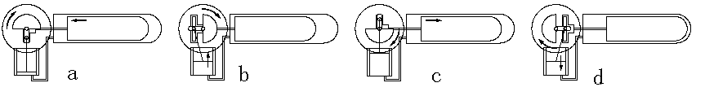
图28－1 空气热机工作原理
当工作活塞处于最底端时，位移活塞迅速左移，使汽缸内气体向高温区流动，如图28－1 a所示；进入高温区的气体温度升高，使汽缸内压强增大并推动工作活塞向上运动，如图28－1 b 所示， 在此过程中热能转换为飞轮转动的机械能；工作活塞在最顶端时，位移活塞迅速右移，使汽缸内气体向低温区流动，如图28－1 c 所示；进入低温区的气体温度降低，使汽缸内压强减小，同时工作活塞在飞轮惯性力的作用下向下运动，完成循环，如图28－1 d 所示。在一次循环过程中气体对外所作净功等于P-V图所围的面积。
根据卡诺对热机效率的研究而得出的卡诺定理， 对于循环过程可逆的理想热机，热功转换效率：
η = A/Q₁ =（Q₁-Q₂）/Q₁=（T₁-T₂）/T₁ = ΔT/ T₁
式中A为每一循环中热机做的功，Q₁ 为热机每一循环从热源吸收的热量，Q₂为热机每一循环向冷源放出的热量，T₁为热源的绝对温度，T₂为冷源的绝对温度。
实际的热机都不可能是理想热机，由热力学第2定律可以证明，循环过程不可逆的实际热机，其效率不可能高于理想热机，此时热机效率：
η ≦ ΔT/ T₁
卡诺定理指出了提高热机效率的途径，就过程而言，应当使实际的不可逆机尽量接近可逆机。就温度而言，应尽量的提高冷热源的温度差。
热机每一循环从热源吸收的热量Q₁正比于ΔT/n，n为热机转速，η正比于nA/ΔT。n，A，T₁及ΔT均可测量，测量不同冷热端温度时的nA/ΔT，观察它与ΔT/ T₁的关系，可验证卡诺定理。
当热机带负载时，热机向负载输出的功率可由力矩计测量计算而得，且热机实际输出功率的大小随负载的变化而变化。在这种情况下，可测量计算出不同负载大小时的热机实际效率。
【实验内容】
用手顺时针拨动飞轮，结合图28－1仔细观察热机循环过程中工作活塞与位移活塞的运动情况，切实理解空气热机的工作原理。
根据测试仪面板上的标识和仪器介绍中的说明，将各部分仪器连接起来，开始实验。取下力矩计，将加热电压加到第11档（36伏左右）。等待约6～10分钟，加热电阻丝已发红后，用手顺时针拨动飞轮，热机即可运转（若运转不起来，可看看热机测试仪显示的温度，冷热端温度差在100度以上时易于起动）。
减小加热电压至第1档（24伏左右），调节示波器，观察压力和容积信号，以及压力和容积信号之间的相位关系等，并把P-V图调节到最适合观察的位置。等待约10分钟，温度和转速平衡后，记录当前加热电压，并从热机测试仪（或计算机）上读取温度和转速，从双踪示波器显示的P-V图估算（或计算机上读取）P-V图面积，记入表28－1中。
逐步加大加热功率，等待约10分钟，温度和转速平衡后，重复以上测量4次以上，将数据记入表28－1。
以ΔT/ T₁为横坐标，nA/ΔT为纵坐标，在坐标纸上作nA/ΔT与ΔT/ T₁的关系图，验证卡诺定理。
表28－1 测量不同冷热端温度时的热功转换值
加热电压V | 热端温度T₁ | 温度差ΔT | ΔT/ T₁ | A（P-V图面积） | 热机转速n | nA/ΔT
在最大加热功率下，用手轻触飞轮让热机停止运转，然后将力矩计装在飞轮轴上，拨动飞轮，让热机继续运转。调节力矩计的摩擦力（不要停机），待输出力矩，转速，温度稳定后，读取并纪录各项参数于表28－2中。
保持输入功率不变，逐步增大输出力矩，重复以上测量5次以上。
以n为横坐标，P_{o}为纵坐标，在坐标纸上作P_{o}与n的关系图，表示同一输入功率下，输出偶合不同时输出功率或效率随偶合的变化关系。
表28－2 测量热机输出功率随负载及转速的变化关系 输入功率P_{i}=VI=
热端温度T₁ | 温度差ΔT | 输出力矩M | 热机转速n | 输出功率  P_{o}=2πnM | 输出效率  η_{o/i}=P_{o}/P_{i}

表28－1，表28－2中的热端温度T₁、温差ΔT、转速n、加热电压V、加热电流I、输出力矩M可以直接从仪器上读出来，P-V图面积A可以根据示波器上的图形估算得到，也可以从计算机软件直接读出（仅适用于微机型热机测试仪），其单位为焦耳；其他的数值可以根据前面的读数计算得到。
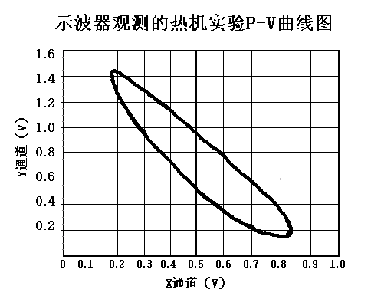
示波器P-V图面积的估算方法如下。根据仪器介绍和说明，用Q9线将仪器上的示波器输出信号和双踪示波器的X、Y通道相连。将X通道的调幅旋钮旋到“0.1V”档，将Y通道的调幅旋钮旋到“0.2V”档，然后将两个通道都打到交流档位， 并在“X-Y”档观测P-V图，再调节左右和上下移动旋钮，可以观测到比较理想的P-V图。再根据示波器上的刻度，在坐标纸上描绘出P-V图，如图28－7所示。以图中椭圆所围部分每个小格为单位，采用割补法、近似法（如近似三角形、近似梯形、近似平行四边形等）等方法估算出每小格的面积，再将所有小格的面积加起来，得到P-V图的近似面积，单位为“$V^{2}$”。根据容积V，压强P与输出电压的关系，可以换算为焦耳。
图28－7 示波器观测的热机实验P-V曲线图
容积（X通道）： $1V=1\text{.}\text{333}×{\text{10}}^{−5}m^{3}$
压力（Y通道）： $1V=2\text{.}\text{164}×{\text{10}}^{4}\text{Pa}$
则：$1V^{2}=0\text{.}\text{288}J$
实验注意事项：
- 加热端在工作时温度很高，而且在停止加热后1小时内仍然会有很高温度，请小心操作，否则会被烫伤。
- 热机在没有运转状态下，严禁长时间大功率加热，若热机运转过程中因各种原因停止转动，必须用手拨动飞轮帮助其重新运转或立即关闭电源，否则会损坏仪器。
- 热机汽缸等部位为玻璃制造，容易损坏，请谨慎操作。
- 记录测量数据前须保证已基本达到热平衡，避免出现较大误差。等待热机稳定读数的时间一般在10分钟左右。
- 在读力矩的时候，力矩计可能会摇摆。这时可以用手轻托力矩计底部，缓慢放手后可以稳定力矩计。如还有轻微摇摆，读取中间值。
- 飞轮在运转时，应谨慎操作，避免被飞轮边沿割伤。
【思考题】
为什么P-V图的面积即等于热机在一次循环过程中将热能转换为机械能的数值。

